臺南市北區文元國民小學( 105 )學年度書包減重成果表

班級: ( 三 ) 年( 1 ) 班
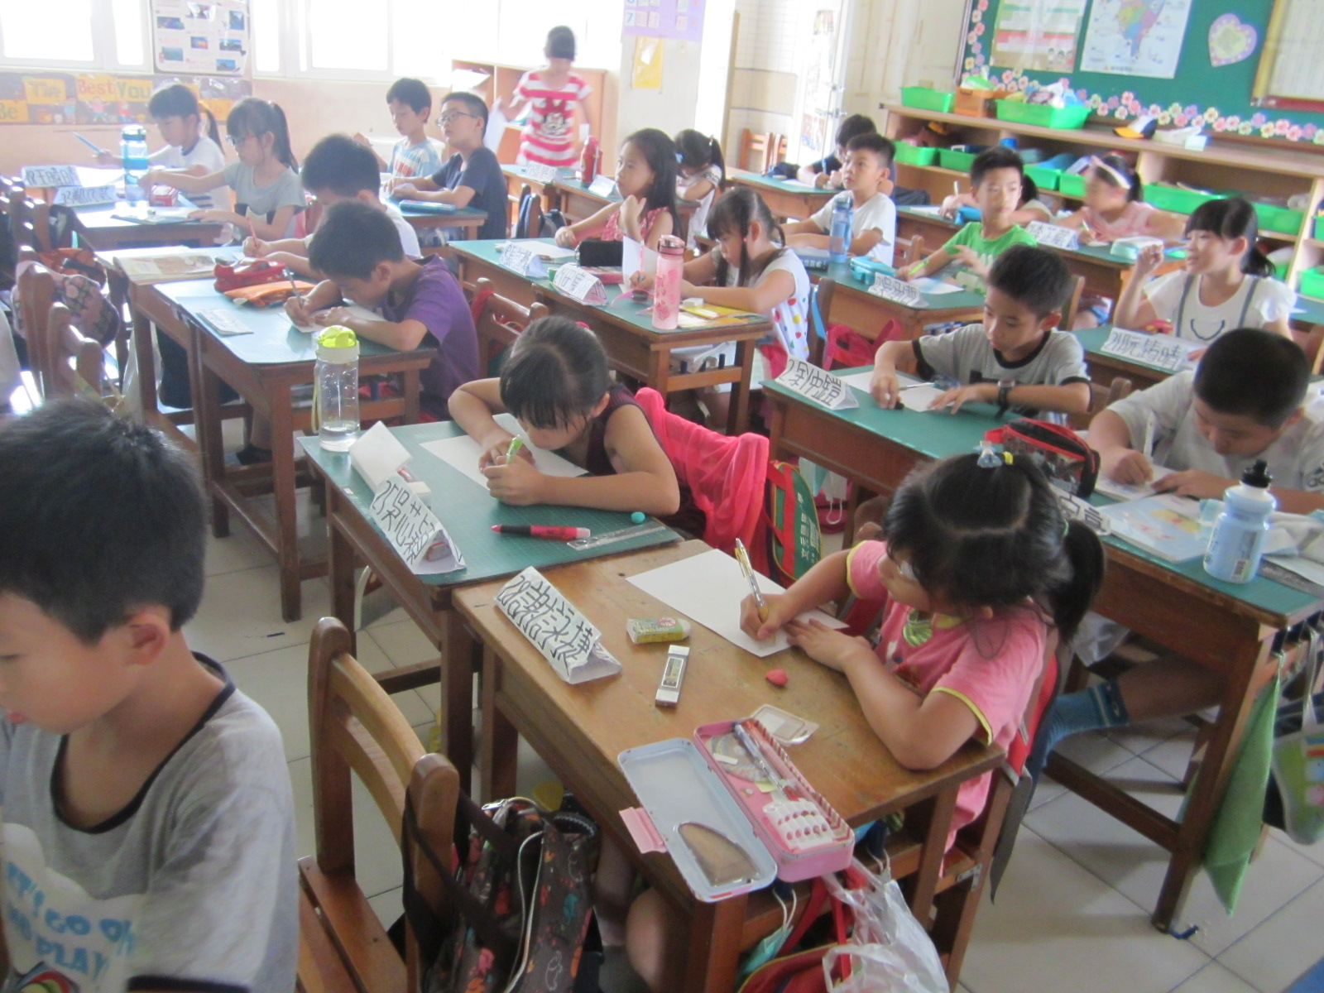
觀賞書包減重的影片
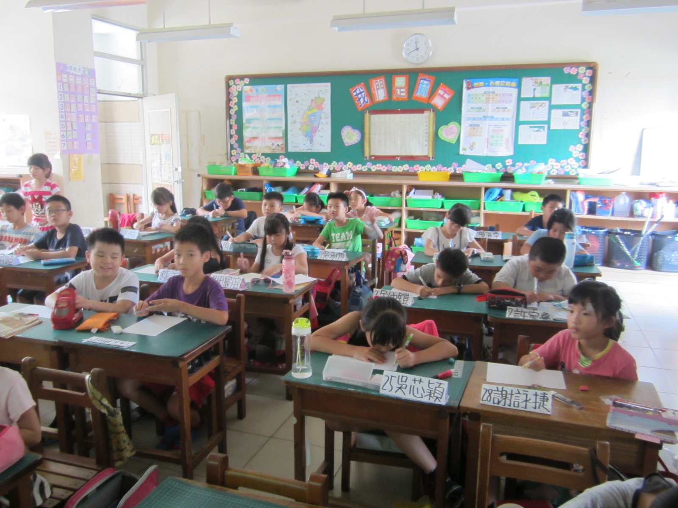
觀賞書包減重的影片

